# Limitasi MDF Dan Membagi Data Menjadi NDF di SQL Server

Limit mdf menjadi ndf

1. Masuk ke instance, kemudian pilih database mana yang mau dibatasi mdfnya dan di split menjadi ndf. Instance -> Databases->[database name]-> (right-click) Properties

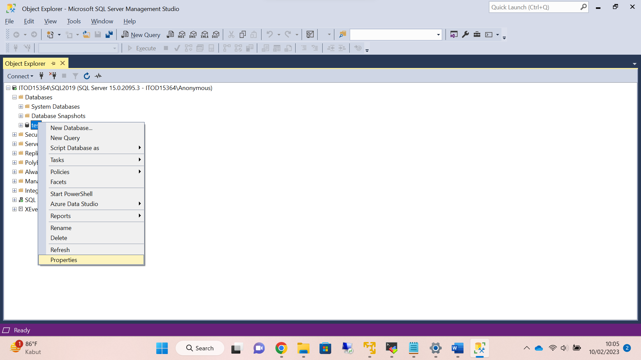

1. Klik autogrowth pada test (database utama yang akan di split) dan bataskan file size sesuai kebutuhan ,di sini saya mebatasi dengan 10 GB, jika lebih maka akan pindah ke file ndf yang akan dibuat

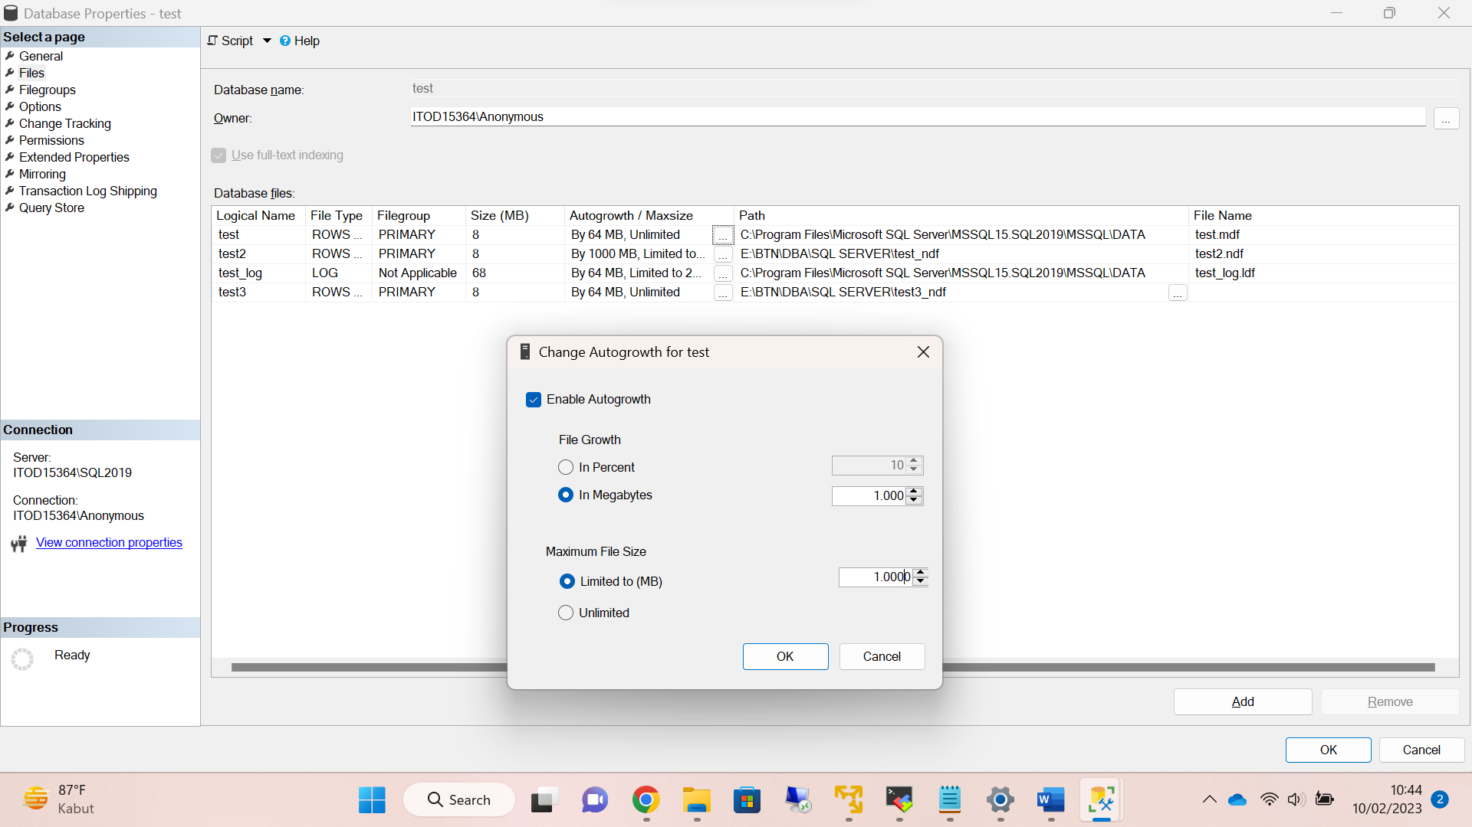

1. Pilih files, kemudian klik add , disini tambahkan “logical name” dan “path”

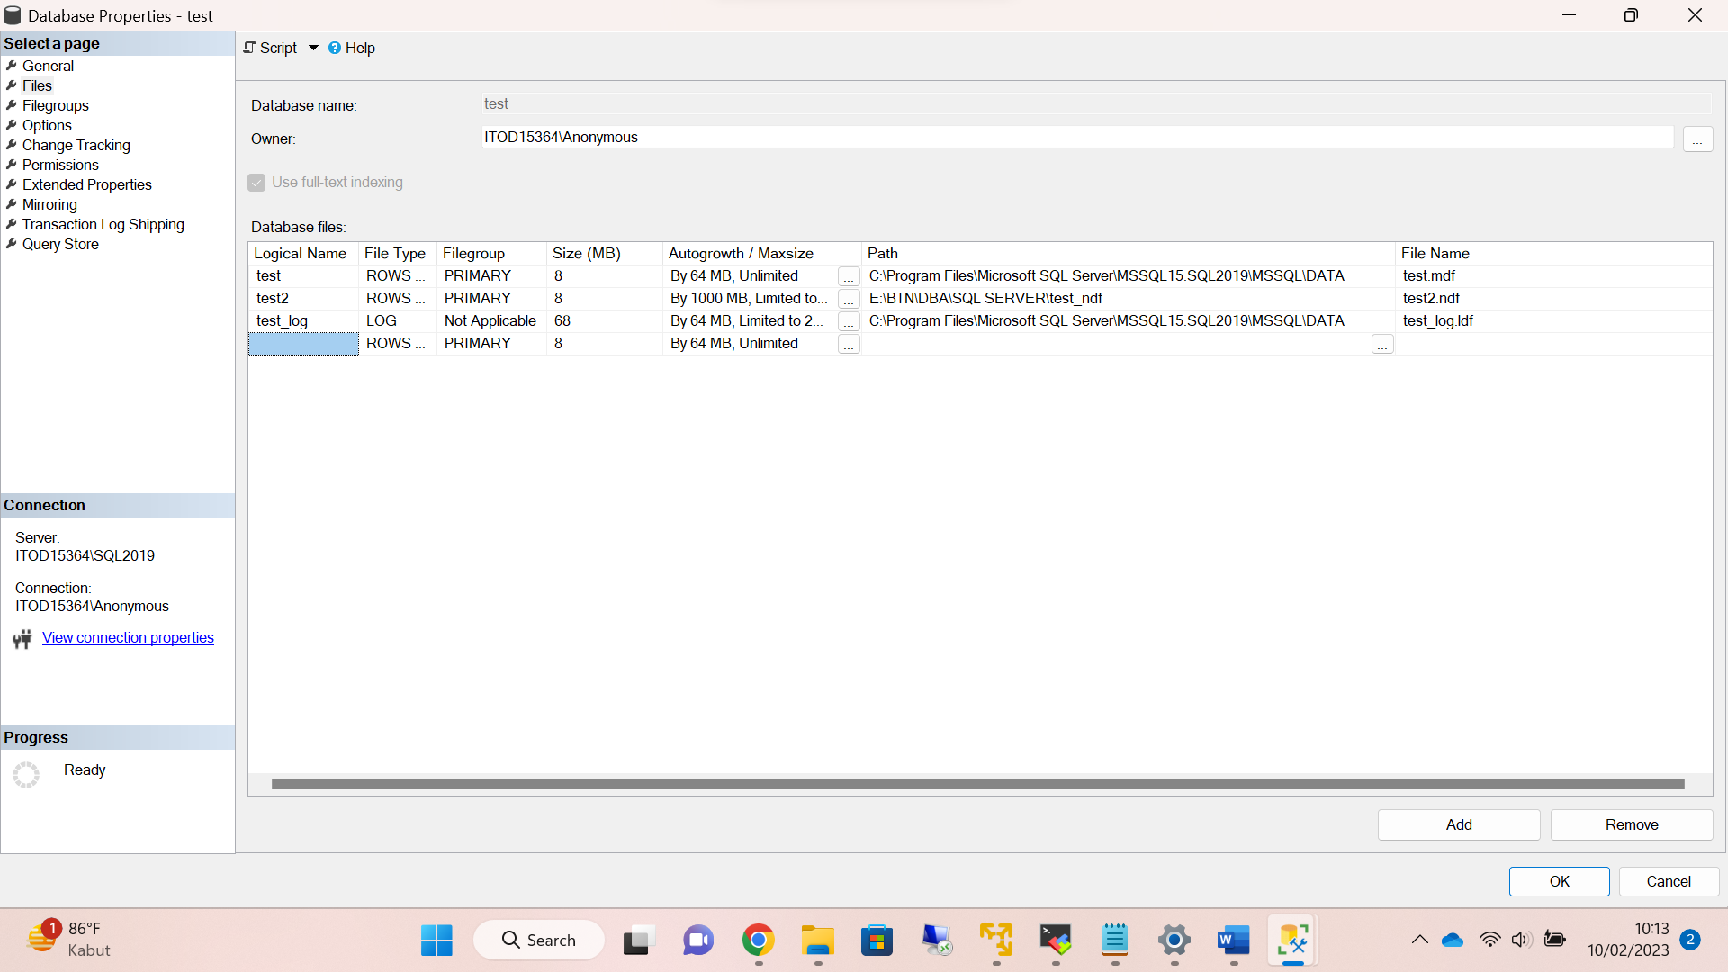

1. Logical name = test3

Path = E:\BTN\DBA\SQL_SERVER\test3_ndf

File_name = tes.ndf

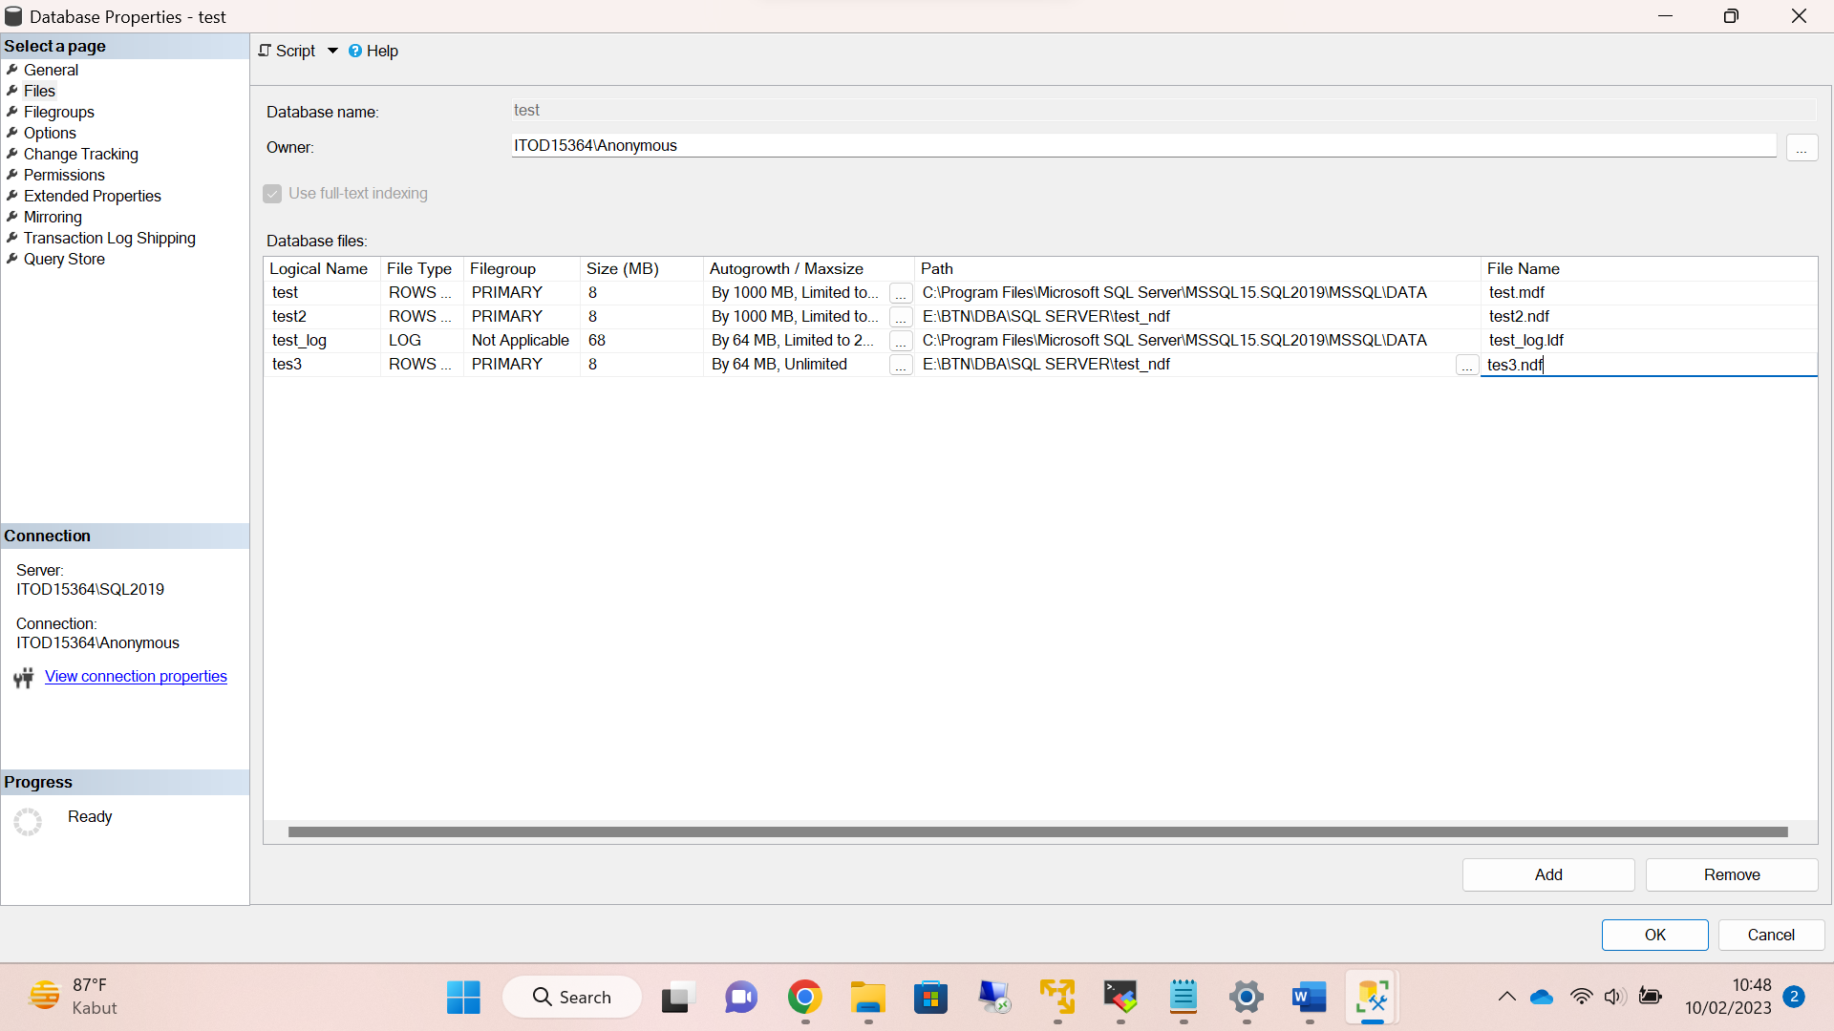

1. Setting auto growth pada file test2 dan test3, disini enable growth didalam megabytes

1000 MB (maka akan tumbuh per 1000 mb) dan maximum file 10000 mb , Ketika sudah maksimal file maka dia akan berhenti (jika ada dibuat filegroup selanjutnya maka akan bertambah ke file selanjutnya, apabila tidak ada maka database akan stop (tidak bisa bertambah )

1. Klik ok dan selesai pada config , cek pada folder apakah file ndf sudah ada

